Название организации | Биляр - Озерский сельский Дом культуры  МБУ «Центр развития культуры» Нурлатского муниципального района РТ
Тип учреждения | Сельский Дом культуры
Муниципальный район | Нурлатский
Адрес | 423013, РТ, Нурлатский район,  село Биляр - Озеро, ул. Зеленая, д. 48 а
Телефон, факс, е-mail | 89274509440
График работы | Понедельник-суббота:  с 9: 00 до 12.00  с 19:00 до 22:00  Выходной-воскресенье
Характеристика | Здание построено в 1972 г. Зрительный зал рассчитан на 230 мест. Количество жителей – 543  Учреждение культуры находится в Биляр-Озерском сельском поселении Нурлатского муниципального района РТ.
О деятельности учреждения | При Биляр- Озерском СДК действует 5 любительских объединений, в котором занимаются 65 чел. Ежегодно в СДК проводятся около 207 культурно-досуговых мероприятия различного направления.
Фотография учреждения | 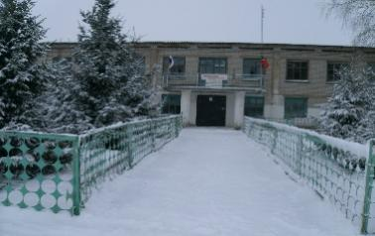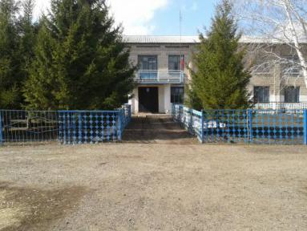

Ф.И.О. заведующего отделом (сектора) | Николаева Татьяна Геннадьевна
Фотография руководителя | 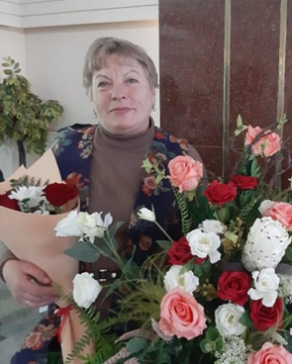
Должность | Заведующей отделом (сектора)
Адрес | Рабочий адрес: 423013, РТ, Нурлатский район, село Биляр-Озеро, улица зеленая, 48А
Телефон приемной | 89274509440– сотовый
Факс | -
E-mail | nikolaev.aevnik@yandex.ru

